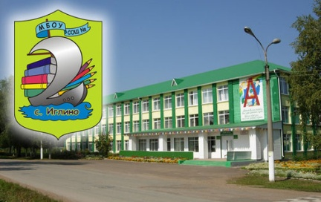
МАРТ 2024
ВАЖНЫЙ ДЕНЬ В КАЛЕНДАРЕ
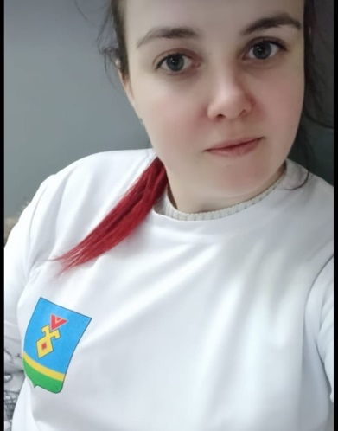
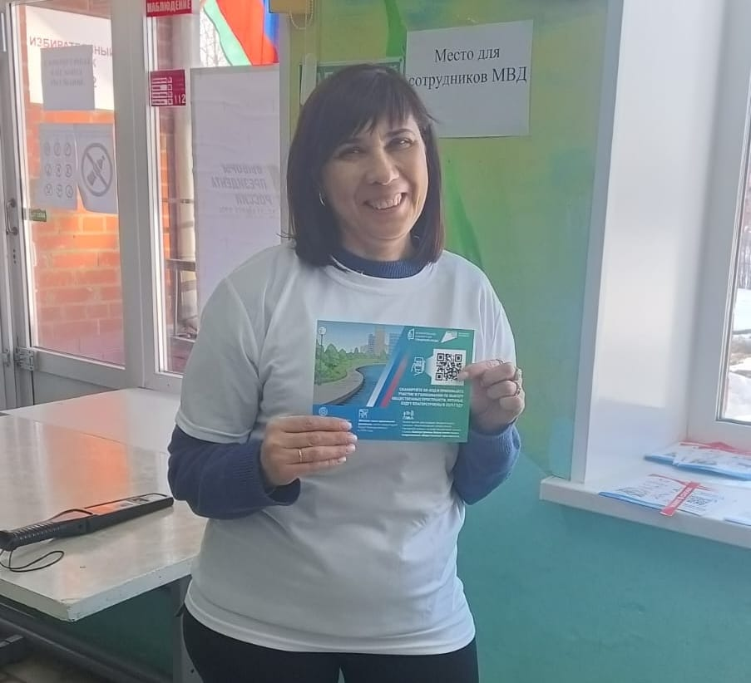
Выборы президента Российской Федерации
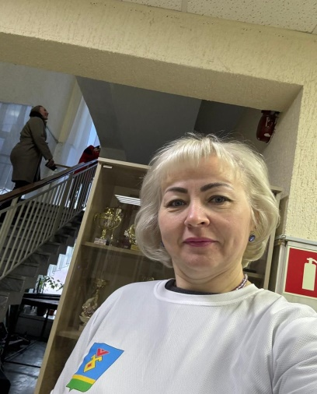
Президентские выборы – выборы главы государсва с республиканской формой правления. В ходе президентских выборов избиратели решают, кто будет возглавлять государство в течение срока, предписанного основным законом (конституцией) страны. Полномочия президента каждой страны прописываются также в конституции: в некоторых странах Президент является главой государства и выполняет преимущественно церемониальные функции. Выборы Президента Российской Федерации – процедура прямого, тайного, равного и всеобщего голосования при выборе президента на ближайшие 6 лет. Учителя нашей школы приняли участие в голосовании – это наше конституционное право, ответственное и почётное.
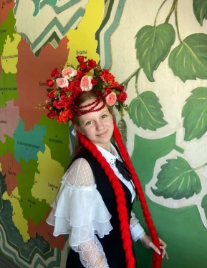
Международный женский день
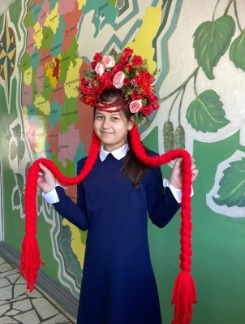
Женский день 8 марта имеет статус международного праздника, который официально празднуют в более чем 40 странах, но не везде одинаково. Первый весенний месяц традиционно ассоциируется с Международным женским днём, который в России отмечается уже больше века. Изначальная суть праздника совершенно не похожа на то, как он понимается сейчас. Тем не менее, это важный день для каждой женщины. Это тёплый и светлый праздник, сопровождающийся улыбками, поздравлениями и общей женской солидарностью. В нашей школе прошли конкурсы «А ну-ка, девушки!» среди 5-11 классов.

«Живая классика» - самый масштабный литературный проект в России
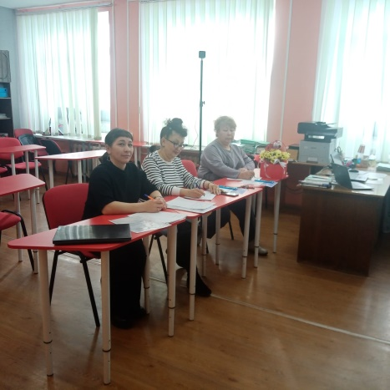
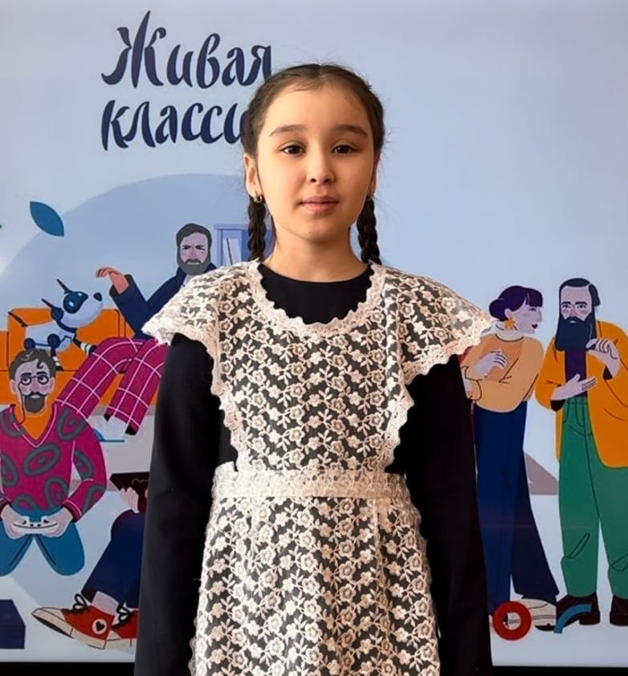
11 марта в дистанционном формате на базе нашей школы прошёл муниципальный этап Всероссийского конкурса юных чтецов «Живая классика». Этот конкурс, ставший в стране традиционным, способствует повышению интереса школьников к чтению книг не только современных авторов, но и бессменных классиков; расширению читательского кругозора детей и юношества; поиску и поддержке талантливых детей. Литературный проект в России рассчитан для обучающихся 5-11 классов. Конкурс проходит в 7 этапов: подготовительный, классный, школьный, муниципальный и региональный туры, а затем финал в международном детском центре «Артек» и суперфинал на Красной площади в Москве. В том году в конкурсе приняли участие 25 конкурсантов из школ района. По условиям конкурса необходимо было прочесть прозаический литературный текст. Автора и произведения участники выбирают сами. Мы гордимся, что из нашей школы Алина Бабичева, обучающаяся 5 –д класса вошла в тройку победителей и заняла 2 место (руководитель Самошкина Ю.М.). Алина выбрала произведение Ю.Яковлева «Девочка с Васильевского острова». Призёрами из нашей школы стали: Хабибрахманова Делия, 9 кл. (рук. Панкратова Т.А.), Асмандиярова Аэлита, 5 кл. (рук. Самошкина Ю.М.), Федосеев Артём, 5 кл. (рук. Самошкина Ю.М.). Мы поздравляем всех конкурсантов с таким успехом, желаем в дальнейшем развивать свой творческий потенциал!
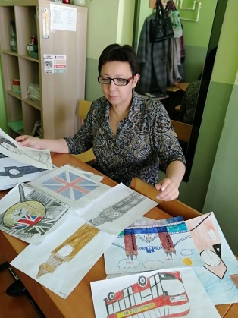
НЕДЕЛЯ ИНОСТРАННЫХ ЯЗЫКОВ
В рамках предметной недели в школе прошла «Неделя иностранных языков» для обучающихся 2-11 классов с 13 по 20 марта. Цель: повышение познавательной активности и мотивации обучающихся к изучению иностранного языка. В это время, по традиции проводится масса разнообразных мероприятий. Ребята узнали много нового и интересного о странах изучаемого языка. Под руководством учителей английского языка Хивинцевой О.В., Бабушкиной О.Г., Кузнецовой А.Н., Таушевой О.А., был тщательно разработан план недели иностранных языков. Среди начального звена состоялся конкурс на лучший рисунок. Очень захватывающим оказался конкурс на лучший видеоролик «Как я изучаю английский язык». Ещё прошёл конкурс на лучшего переводчика «My family» и конкурс проектных работ. Победители в разных номинациях были награждены грамотами и сладкими призами. «Неделя иностранных языков» прошла ярко, насыщенно и с большой пользой.
Руководитель МО иностранных языков Бабушкина О.Г.
СОБЫТИЯ
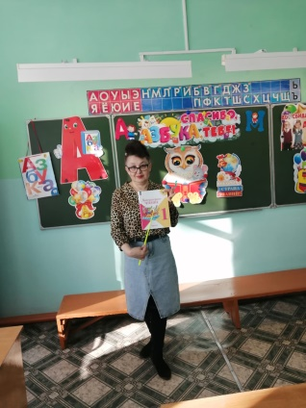
- в школе с размахом прошла благотворительная ярмарка в поддержку участников спецоперации. На призыв к помощи военнослужащим откликнулись все!
- в школе с размахом прошла благотворительная ярмарка в поддержку участников спецоперации. На призыв о помощи военнослужащим откликнулись все!
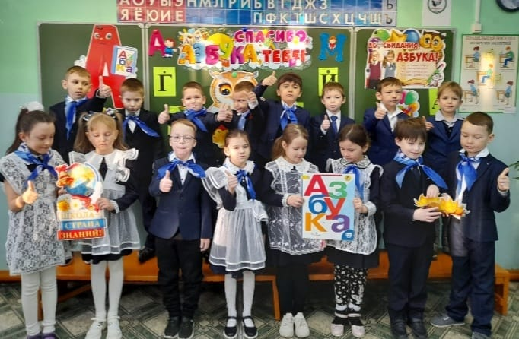
- в 1-г классе, по традиции прошёл праздник «Прощание с русской азбукой» под руководством учителя Белоусовой Т.Н. Обучающиеся попрощались с азбукой и ознакомились с новым учебником «Литературное чтение» по которому будут дальше учиться познавать азы чтения. Кроме этого, ребята сходили на экскурсию в районную модельную детскую библиотеку.
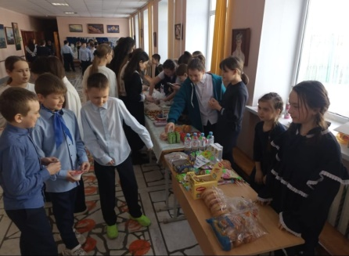
- в 1-д классе прошло познавательное мероприятие «Орлята России» по программе развития активности учеников начальных классов, программа разработана в рамках национального проекта «Образование». Самошкина Ю.М. выбрала тему: «История и традиции школы». На мероприятии присутствовал педагог-библиотекарь Рыжкова О.Н., она рассказала учащимся историю открытия школы и её традициях. Подарила альбом, в котором ребята будут собирать информацию о своей жизни на протяжении учёбы в этой школе.
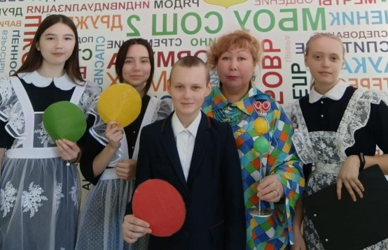
ПРАВИЛА ДВИЖЕНИЯ - ДОСТОЙНЫ УВАЖЕНИЯ!
20 марта 2024 года в нашей школе прошёл «Единый День ПДД». Серьёзной проблемой наших дней является безопасность детей на дорогах. С целью обучения детей правилам дорожного движения и с целью профилактики детского дорожно - транспортного травматизма, отрядом ЮИД «Соколята» (руководитель педагог дополнительного образования Фокина Г.С.) проведены беседы с обучающимися начальных классов. Была озвучена тема: «Соблюдение правил дорожного движения». Дети в игровой форме повторили и закрепили правила поведения на дороге. Вспомнили, что означают цвета светофора красный, жёлтый, зелёный. С большим вниманием дети послушали выступление отряда ЮИД. По окончании мероприятия каждый из учеников сделал вывод, что не стоит подвергать свою жизнь опасности, необходимо соблюдать правила дорожного движения, быть предельно осторожным на дороге.
Фокина Г.С. педагог дополнительного образования.

П О З Д Р А В Л Я Е М!
Периодическое издание  МБОУ СОШ №2 с. Иглино  Март, 2024 год  Периодичность один раз в месяц | Руководитель: Ольга Николаевна Рыжкова  Главный редактор: Родионова Арина  Технический редактор: Степанова Лиза  Редактор: Бекниязова Камилла, Костенко Дарья  Художник-оформитель: Сарварова Милана
- Рахимкулова Яна, занявшего 2 место в районном конкурсе «Букет для мамы» (руководитель Белоусова Т.Н.).

